**Урок 2. Обзор доступных сенсоров. АЦП. Считывание данных. Получение данных с потенциометра и оценка угла поворота его ручки. Простая фильтрация**

Задание 1. Необходимо подключить потенциометр и несколько светодиодов. Затем написать программу, в которой крутя ручку потенциометра, мы включали и выключали светодиоды. Например: светодиод светится только тогда, когда достигнуто максимальное значение, то есть ручка максимально повернута в одну из сторон. В остальных случаях он не светится. Будет здорово, если будут стоять несколько светодиодов, которые будут загораться и гаснуть, чтобы получилась “бегущая строка”.  
Задание 2*. Необходимо подключить фоторезистор и вывести показания в монитор порта. Почти наверняка будет присутствовать шум. Отфильтруйте его любым из способов, и посмотрите в каком диапазоне значений работает фоторезистор. Отмасштабируйте его от 0 до 10.

**Задание 1:**

Код программы:

int sensorPin = A2;   // select the input pin for the potentiometer

int sensorValue = 0;  // variable to store the value coming from the sensor

void setup() {

  // declare the ledPin as an OUTPUT:

  pinMode(2, OUTPUT);

  pinMode(3, OUTPUT);

  pinMode(4, OUTPUT);

  pinMode(5, OUTPUT);

  pinMode(6, OUTPUT);

  pinMode(7, OUTPUT);

  pinMode(8, OUTPUT);

  pinMode(9, OUTPUT);

}

void loop() {

  // read the value from the sensor:

  sensorValue = analogRead(sensorPin);

  if (sensorValue==(0*128))

  {digitalWrite(2, LOW);

  digitalWrite(3, LOW);

  digitalWrite(4, LOW);

  digitalWrite(5, LOW);

  digitalWrite(6, LOW);

  digitalWrite(7, LOW);

  digitalWrite(8, LOW);

  digitalWrite(9, LOW);}

  else if (sensorValue<=(1*128))

  {digitalWrite(2, HIGH);

  digitalWrite(3, LOW);

  digitalWrite(4, LOW);

  digitalWrite(5, LOW);

  digitalWrite(6, LOW);

  digitalWrite(7, LOW);

  digitalWrite(8, LOW);

  digitalWrite(9, LOW);}

  else if (sensorValue<=(2*128))

  {digitalWrite(2, HIGH);

  digitalWrite(3, HIGH);

  digitalWrite(4, LOW);

  digitalWrite(5, LOW);

  digitalWrite(6, LOW);

  digitalWrite(7, LOW);

  digitalWrite(8, LOW);

  digitalWrite(9, LOW);}

  else if (sensorValue<=(3*128))

  {digitalWrite(2, HIGH);

  digitalWrite(3, HIGH);

  digitalWrite(4, HIGH);

  digitalWrite(5, LOW);

  digitalWrite(6, LOW);

  digitalWrite(7, LOW);

  digitalWrite(8, LOW);

  digitalWrite(9, LOW);}

  else if (sensorValue<=(4*128))

  {digitalWrite(2, HIGH);

  digitalWrite(3, HIGH);

  digitalWrite(4, HIGH);

  digitalWrite(5, HIGH);

  digitalWrite(6, LOW);

  digitalWrite(7, LOW);

  digitalWrite(8, LOW);

  digitalWrite(9, LOW);}

  else if (sensorValue<=(5*128))

  {digitalWrite(2, HIGH);

  digitalWrite(3, HIGH);

  digitalWrite(4, HIGH);

  digitalWrite(5, HIGH);

  digitalWrite(6, HIGH);

  digitalWrite(7, LOW);

  digitalWrite(8, LOW);

  digitalWrite(9, LOW);}

  else if (sensorValue<=(6*128))

  {digitalWrite(2, HIGH);

  digitalWrite(3, HIGH);

  digitalWrite(4, HIGH);

  digitalWrite(5, HIGH);

  digitalWrite(6, HIGH);

  digitalWrite(7, HIGH);

  digitalWrite(8, LOW);

  digitalWrite(9, LOW);}

  else if (sensorValue<=(7*128))

  {digitalWrite(2, HIGH);

  digitalWrite(3, HIGH);

  digitalWrite(4, HIGH);

  digitalWrite(5, HIGH);

  digitalWrite(6, HIGH);

  digitalWrite(7, HIGH);

  digitalWrite(8, HIGH);

  digitalWrite(9, LOW);}

  else if (sensorValue<=(8*128))

  {digitalWrite(2, HIGH);

  digitalWrite(3, HIGH);

  digitalWrite(4, HIGH);

  digitalWrite(5, HIGH);

  digitalWrite(6, HIGH);

  digitalWrite(7, HIGH);

  digitalWrite(8, HIGH);

  digitalWrite(9, HIGH);}

}

Фото бегущей строки:

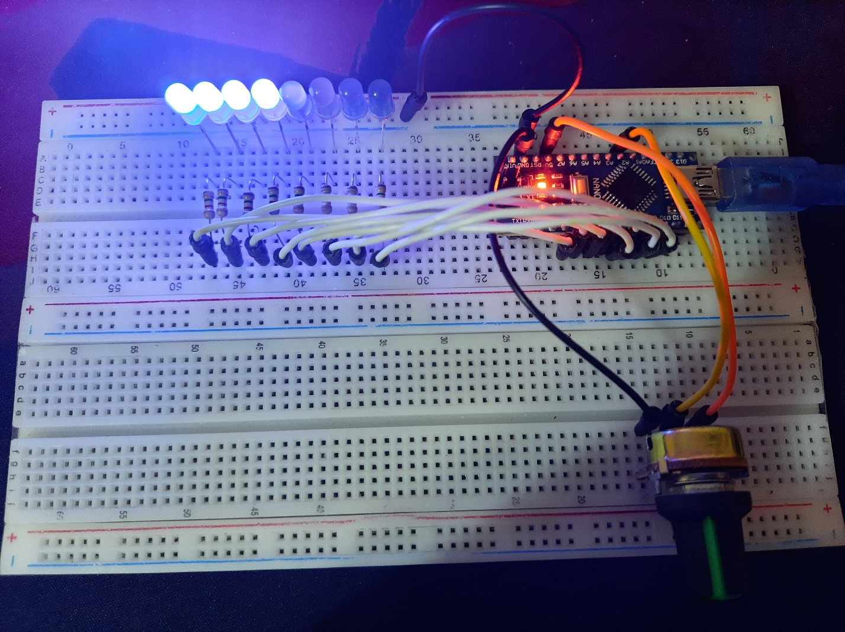

Работа устройства показана на видео string.mp4

**Задание 2:**

Фоторезистор с резистором 10 кОм.

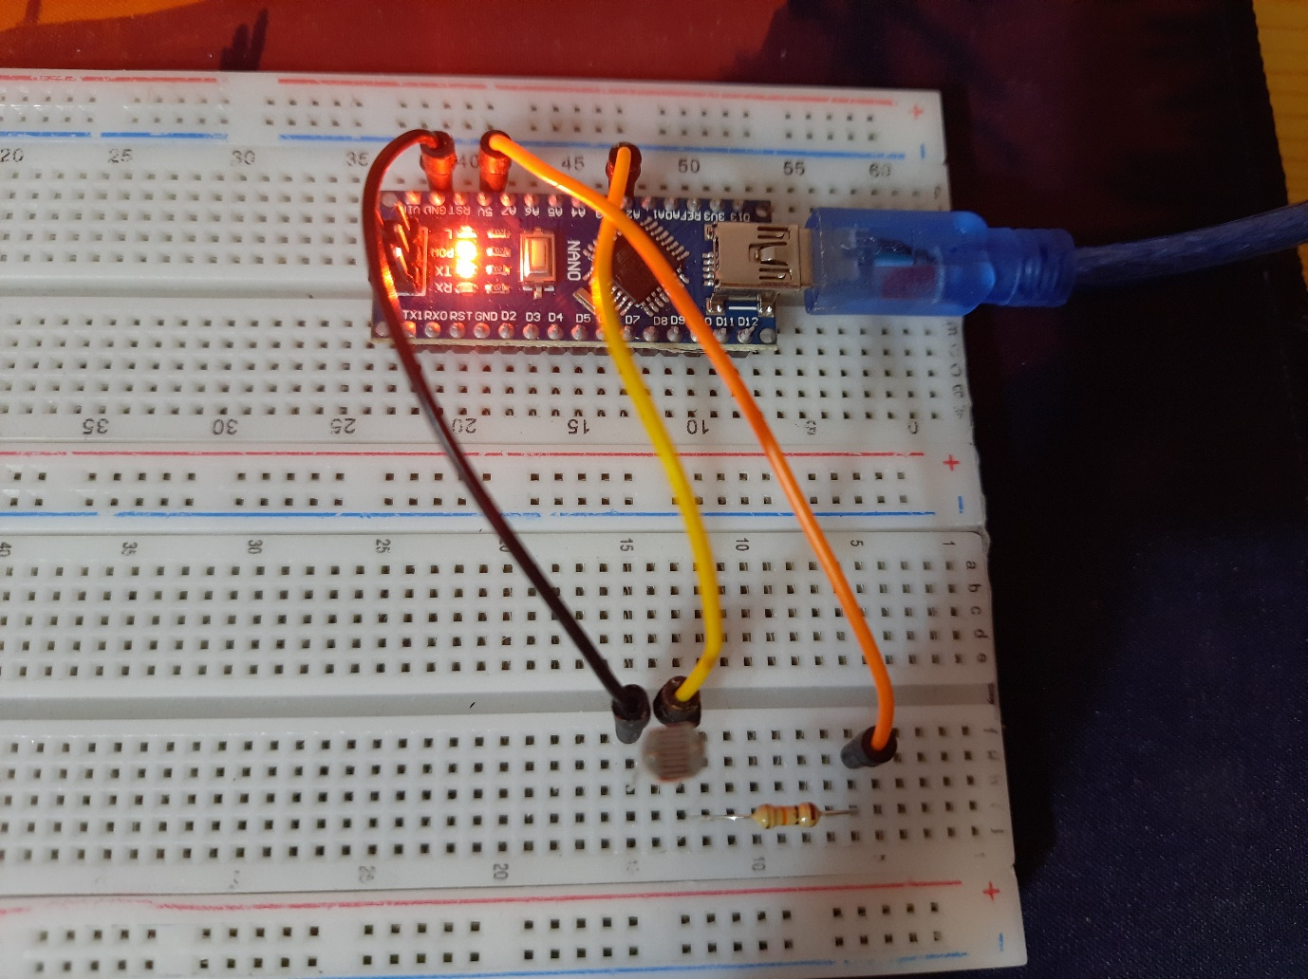

Код измерителя:

const int analogInPin = A2;  // Analog input pin that the potentiometer is attached to

int sensorValue = 0;  // value read from the pot

void setup() {

  // initialize serial communications at 9600 bps:

  Serial.begin(9600);

}

void loop() {

  // read the analog in value:

  sensorValue = analogRead(analogInPin);

  // print the results to the Serial Monitor:

  Serial.println(sensorValue);

  // wait 2 milliseconds before the next loop for the analog-to-digital

  // converter to settle after the last reading:

  delay(2);

}

График с шумами:

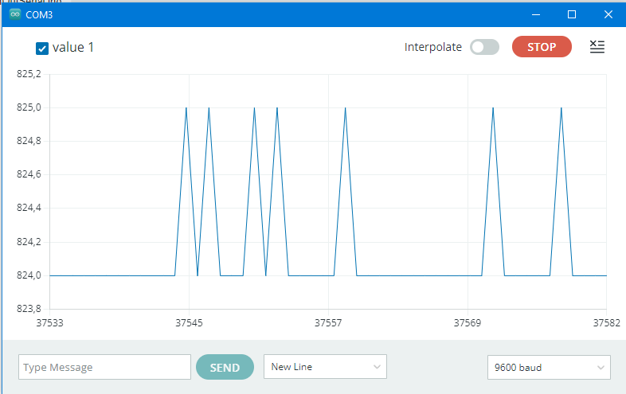

Код с усредняющим фильтром:

const int analogInPin = A2;  // Analog input pin that the potentiometer is attached to

int sensorValue = 0;  // value read from the pot

int outputValue = 0;  // value output to the PWM (analog out)

void setup() {

  // initialize serial communications at 9600 bps:

  Serial.begin(9600);

}

void loop() {

  // read the analog in value:

  sensorValue = analogRead(analogInPin);

  outputValue = sensorValue;

  for (int i = 0; i < 1000; i++)

  { sensorValue = analogRead(analogInPin);

   outputValue = (outputValue+sensorValue)/2;}

  Serial.println(outputValue);

}

Диапазон входных значений:

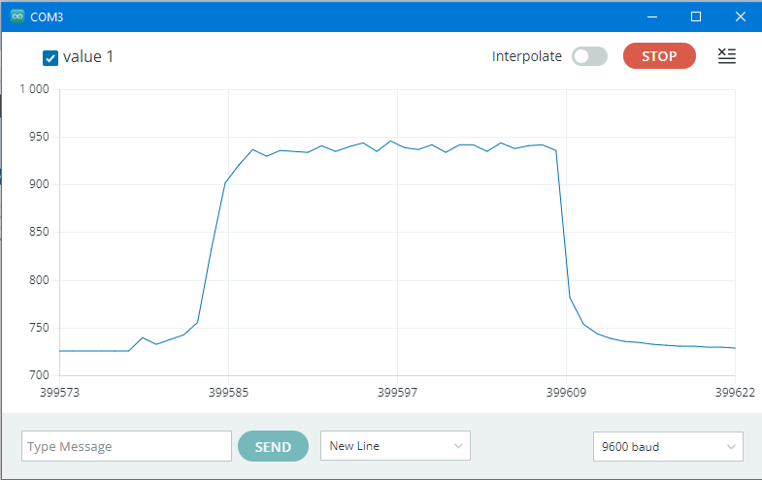

Код с масштабированием выходных значений:

const int analogInPin = A2;  // Analog input pin that the potentiometer is attached to

int sensorValue = 0;  // value read from the pot

int outputValue = 0;  // value output to the PWM (analog out)

void setup() {

  // initialize serial communications at 9600 bps:

  Serial.begin(9600);

}

void loop() {

  // read the analog in value:

  sensorValue = analogRead(analogInPin);

  outputValue = sensorValue;

  for (int i = 0; i < 1000; i++)

  { sensorValue = analogRead(analogInPin);

   outputValue = (outputValue+sensorValue)/2;}

  // map it to the range of the analog out:

  outputValue = map(outputValue, 700, 950, 0, 10);

  // print the results to the Serial Monitor:

  Serial.println(outputValue);

}

Работа кода показана на видео graph.mp4